Bogotá D.C., diciembre de 2020

Comunicado de prensa

Fiduprevisora S.A., como parte del Consorcio Pensiones Energía, quien administra el Patrimonio Autónomo PENSIONES ENERGIA DE BOGOTA, se permite informar a los pensionados del Grupo de Energía de Bogotá, los siguientes canales de atención, que se encuentran a su disposición para la atención de cualquier requerimiento:

Correo electrónico: t_smesa@fiduprevisora.com.co
PBX: (+57) 7566633 Ext 32009

Contamos con los siguientes canales de comunicación para ampliar esta y otras noticias:

Twitter: @Fiduprevisora
Facebook: @Fiduprevisora
Instagram: @Fiduprevisora
Página web: www.fiduprevisora.com.co

Contacto de prensa: Tatiana Díaz Andrade, Jefe de Comunicaciones.
PBX: 7566633 Ext. 34041.

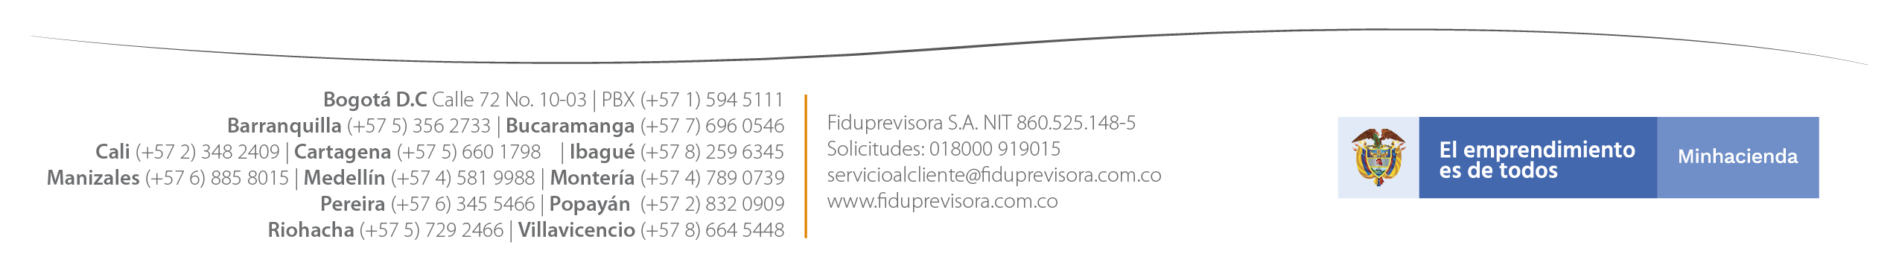
¡Comprometidos con lo que más valoras!

